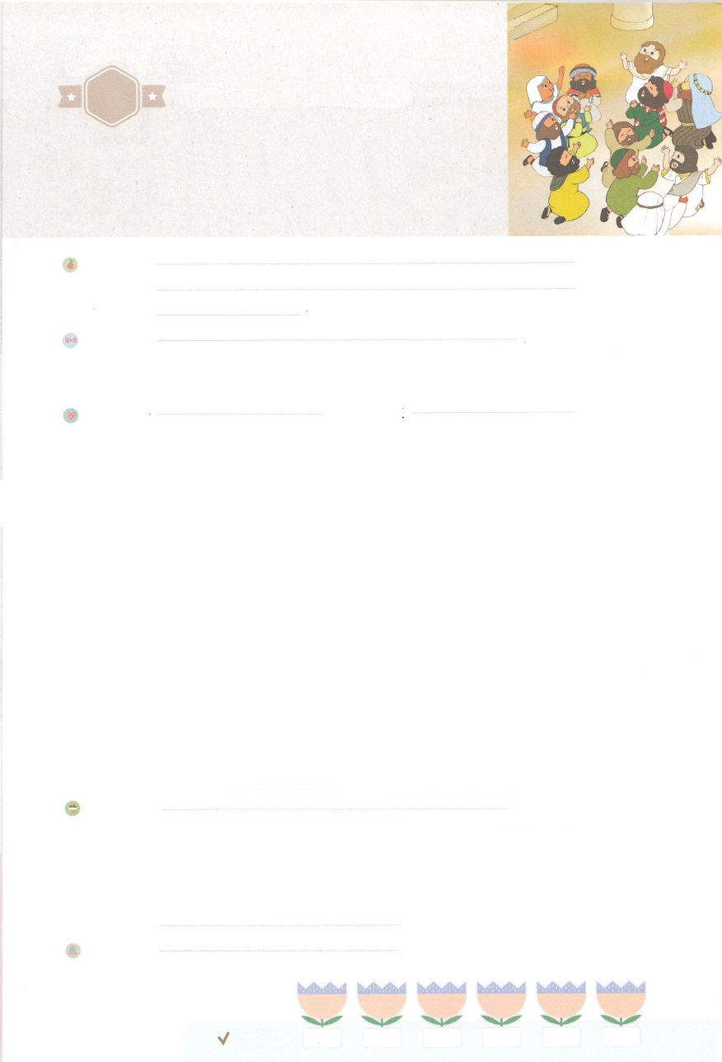

れいはいはさいこうのしゅくふく

まいにち

れいはい

わたしを　あいしてくださる　かみさまに

さいこうの　えいこうを　ささげましょう

こたえの　じこくひょう

いのり　　　　　　　　　　　　　　　　　　　　　　　　　　　　　　　　　　　　　　　　　　しかいしゃ

しとしんじょう　　　　　　　　　　　　　　　　　　　　　　　　　　　　　　　　　　　　　　みんなで

さんび　　　　　　　　　　　　　　　　さんびか482ばん（しずけきいのりの）ふくいんだけ(2017ねんこどもさんび)

せいしょ　　　　　　　　　　　　　　　　　　　　　　　　　　　　　　　　　　　　　　しと2:1

**2:1**　のになって、みながつにまっていた。

みことば　　　　　　　　　　　　　　　　こたえの　じこくひょう　　　　　　　　　　　　　しかいしゃ

たちは、イエス・キリストによってわれて、のどもになりました。それゆえ、とのをわうことができます。それは、がくださったに**い**えです。は、キリストののためにたてられたをして、われるたちをしえてくださいます。

は、とに**たされ**て、**のい**を７、のきとしててました。そのたちは、がかれるとおりにって、イエスがキリストだとべえました。その、エチオピアのにがえられ、アンテオケがたてられるえをわいました。は、ユダヤだけではなく、にもがえられることをっておられます。のはじめてのであったアンテオケは、パウロとバルナバをキプロスにとしてって、もういちど、のをびました。

たちのにもとでたされたがえて、がとのえをわうようになることをおりしましょう。

いのり　　　　　　　　　　　　　　　　　　　　　　　　　　　　　　　　　いっしょに　おおきなこえで

いのりましょう

ちちなる　かみさま、ありがとうございます！　わたしを　すくってくださり　きょうも　インマヌエルで　ともに　いてくださることを　ありがとうございます。わたしに　せいれいの　みたしと　５つの　ちから（れいりょく、ちりょく、たいりょく、けいざいりょく、じんざいのちから）をくださって

きょうかいに　ちゅうじつな　でしとして　そだち　せかいふくいんかの　しゅくふくを　あじわう

ように　させてください。イエス・キリストの　おなまえに　よって　おいのりします。　アーメン

しゅのいのり　　　　　　　　　　　　　　　　　　いっしょに　しゅのいのりを　いのって　れいはいを　おえましょう

フォーラム　　　　　　　　　　　　　　　　　　きょうの　みことばを　きいて　パパとママと　はなしを　しましょう

　　　　　　　　　　　　　　　　　　　　　　　　　 13日　　　　 14日　　　　15日　　　　16日　　　　 17日　　　　 18日

　　　　　　　　　　　　まいにち

　　　　　　　　　　　　　　　チェックしよう 　げつよう　　　かよう　　　すいよう　　　もくよう　　きんよう　　　どよう

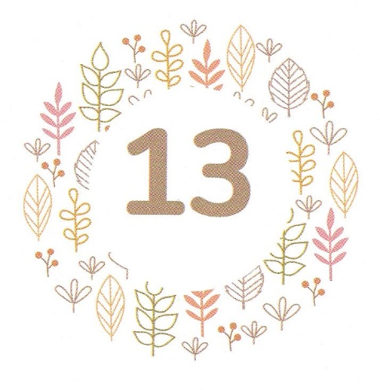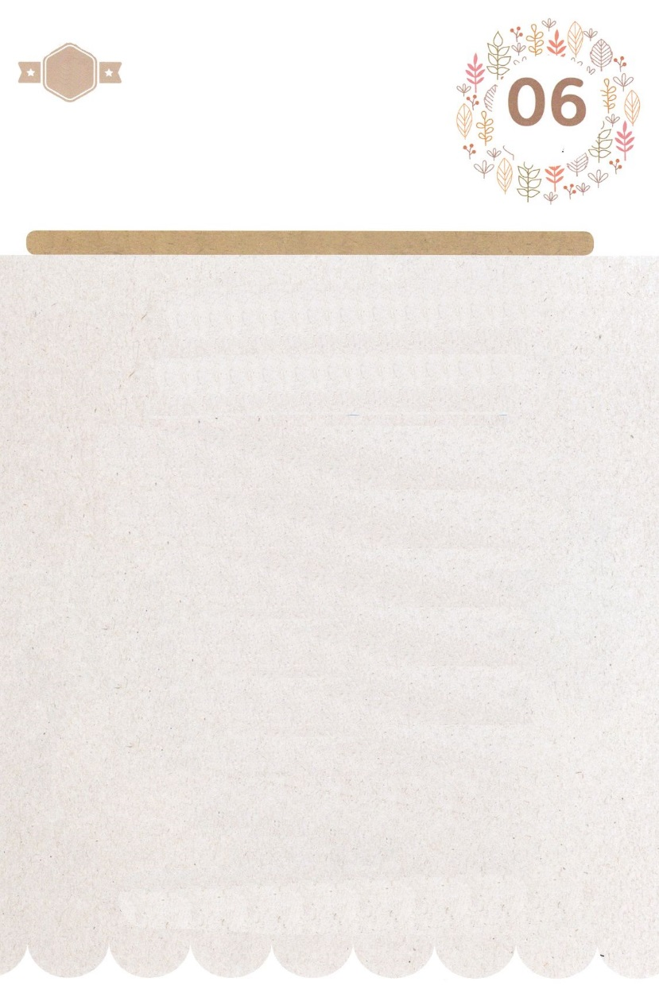

あま～い

１１３

みことば　あんしょう

113とは、みことばを　１にち　３かい　３かいずつ　よめば

　　　　　　いっしゅうかんに　おぼえることが　できるという　いみです。

あまくて　ふしぎな　かみさまの　みことばを　まいにち　よみましょう。

よく　みえる　ところに　はっておいて　いっしゅうかん

くりかえし　よんで　みことばを　おぼえましょう

そののち、わたしは、

わたしの　れいを

すべての　ひとに　そそぐ。

あなたがたの　むすこや　むすめは

よげんし、

としよりは　ゆめを　み、

わかい　おとこは　まぼろしを　みる。

そのひ、わたしは、しもべにも、

はしためにも、

わたしの　れいを　そそぐ。

ヨエル２しょう28～29せつの　みことば

げつようび

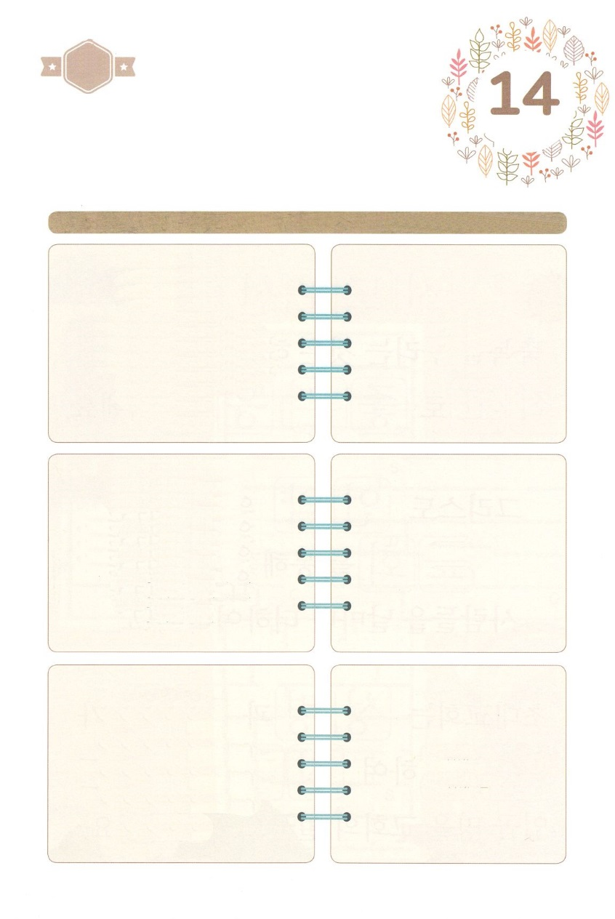

きりはりしよう

まことの　よげんしゃ

まことの　よげんしゃである

イエスさまが

かみさまに　であう　みちに　なって

くださり　わたしと　ともに

いてくださるので

かんしゃします！

まことの　さいし

まことの　さいしである

イエスさまが

わたしを　すべての　つみと

のろいから

かいほうして　くださるので

かんしゃします！

まことの　おう

まことの　おうである

イエスさまが

わたしを　くるしめる

サタンの　けんいを

うちくだいて

しょうりして　くださるので

かんしゃします！

　はるところ

　はるところ

　はるところ

きって　はりましょう

いちばん　おおきな　こたえは　わたしが　かみさまと　ともにいる

インマヌエルの　しゅくふくです。　そして　わたしを　とおして

いのちが　いかされる　ことです。　わたしを　とおして　おおくの

ひとが　いかされるように　イエス・キリストの　おなまえで　いのって

したの　えの　あいている　ところに　あう　えを　つぎの　ページから

きって　はりましょう。そして　ぶんしょうを　おおきな　こえで

よみましょう。

　じゅんびする　もの：　はさみ　のり　つぎのページ

ちょき　ちょき

かようび

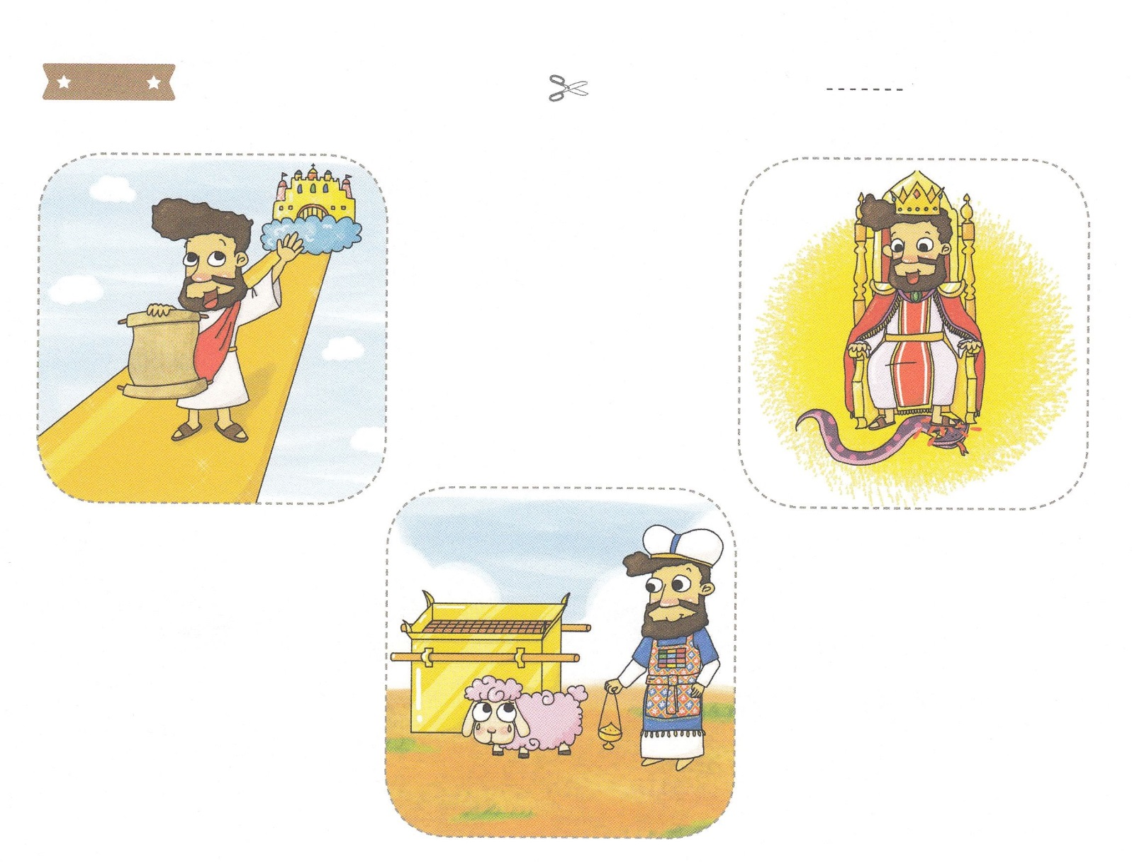

ふろく　　　　　　　　　　　　　　　　　　　　　　　　はさみで　きりましょう

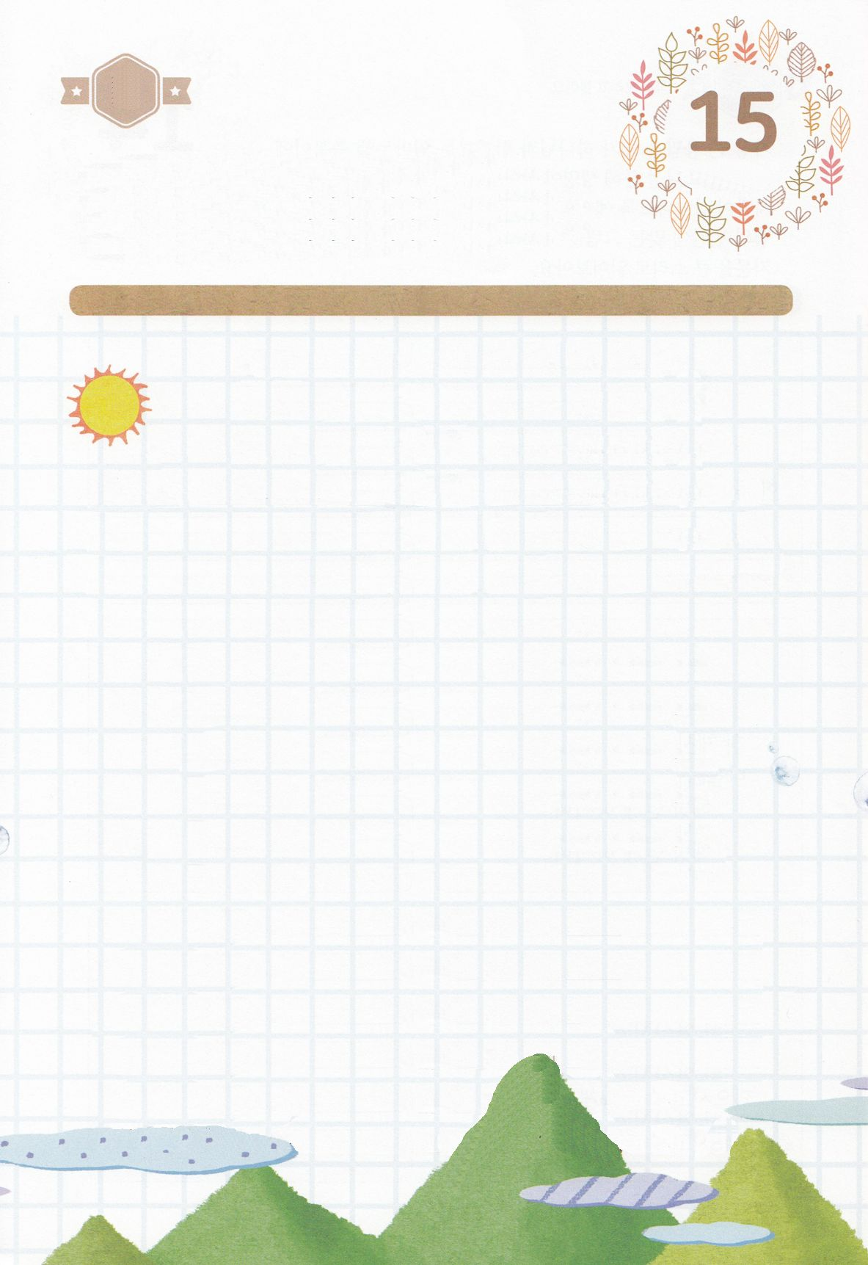

でんどうと　せんきょうの　しゅくふくを

あじわうことは、かみさまが　くださった

さいこうに　よい　こたえです。

キリストの　けいやくの　ために　たてられた

きょうかいを　とおして、すくわれる　ひとたちを

まいにち　ましくわえて　くださいます。

しょだいきょうかいは、せいれいと　ちえに

みたされて、ひょうばんの　よいひとを　７にん、

きょうかいの　はたらきびと　として　たてました。

すいようび

はーい！

わたしです！

かくしんさがし

かくしんの　ないようを　こころに　きざみましょう

きょうも　パパとママと　いっしょに　れいはいしましょう。

きょうの　みことばで　じゅうような　たんごを　もういちど

かんがえてみましょう。

したの　ないようを　よんで　じゅうような　たんごを

なぞって　かきましょう。

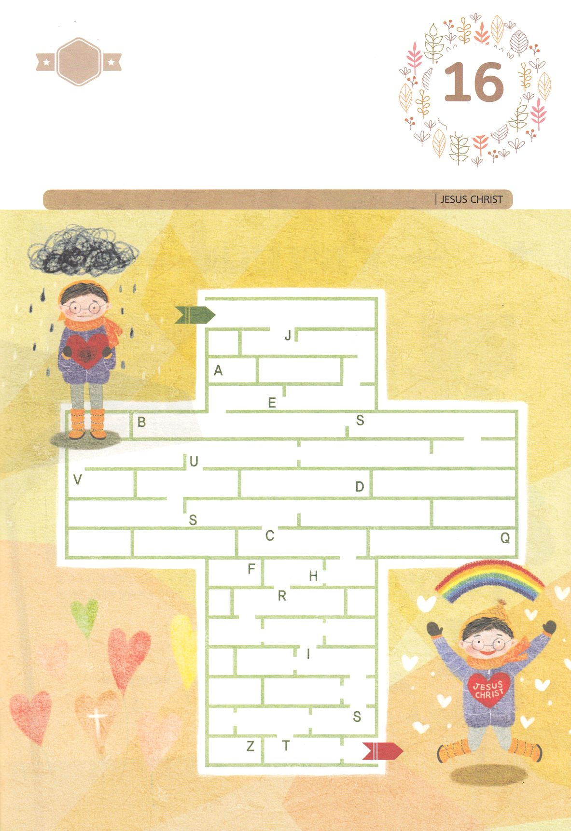

さがして　いろをぬろう

かくれている　えを　みつけたり　きれいに　いろを

ぬったり　しましょう

イエス・キリストの　おなまえによって　いのれば　かみさまが

こたえて　くださいます。　まいにち　イエス・キリストの

おなまえで　いのって　かみのくにの　しゅくふくを　あじわいましょう。

かみさまは　せいれいで　わたしたちの　なかで　こまかく　みちびいて

くださいます。　イエス・キリストの　なかに　ある　おくぎを

かんがえて　みちを　みつけましょう。

　　　　　　　　　　　　　　　　　　　　　　　　　　　　　　　ヒント

どこ？

もくようび

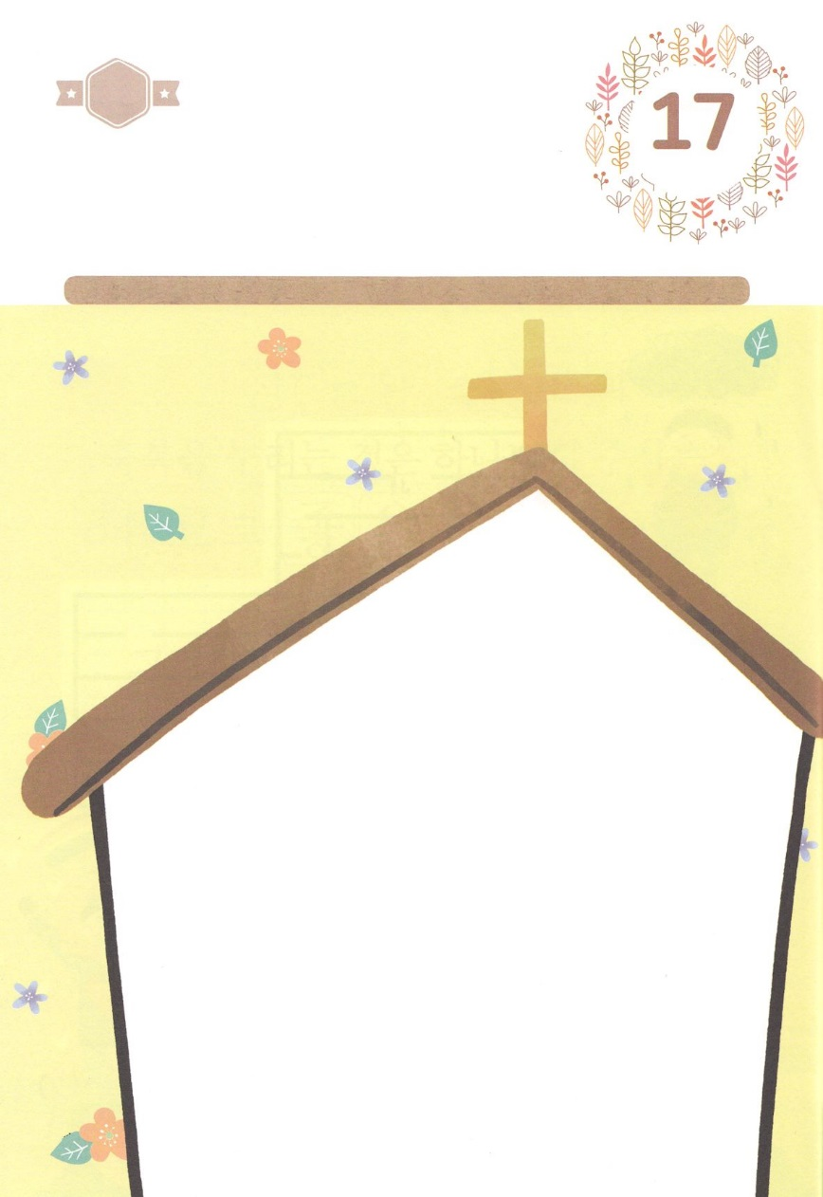

ひょうげんしよう

きんようび

パパとママと　いっしょに　おはなしして

かみさまが　よろこばれる　かんがえ　ことば　こうどうを

えで　ひょうげんしましょう。

わたしたちの　きょうかいの　なかに　かみのこどもが

たくさん　いるなら　よいですね。　わたしと　わたしの　かぞくと

わたしの　きょうかいを　とおして　かみのこどもに　なる　ひとは

だれでしょうか。　パパとママと　おはなしを　して　じか　えで

ひょうげんして　みましょう。

ひそひそ

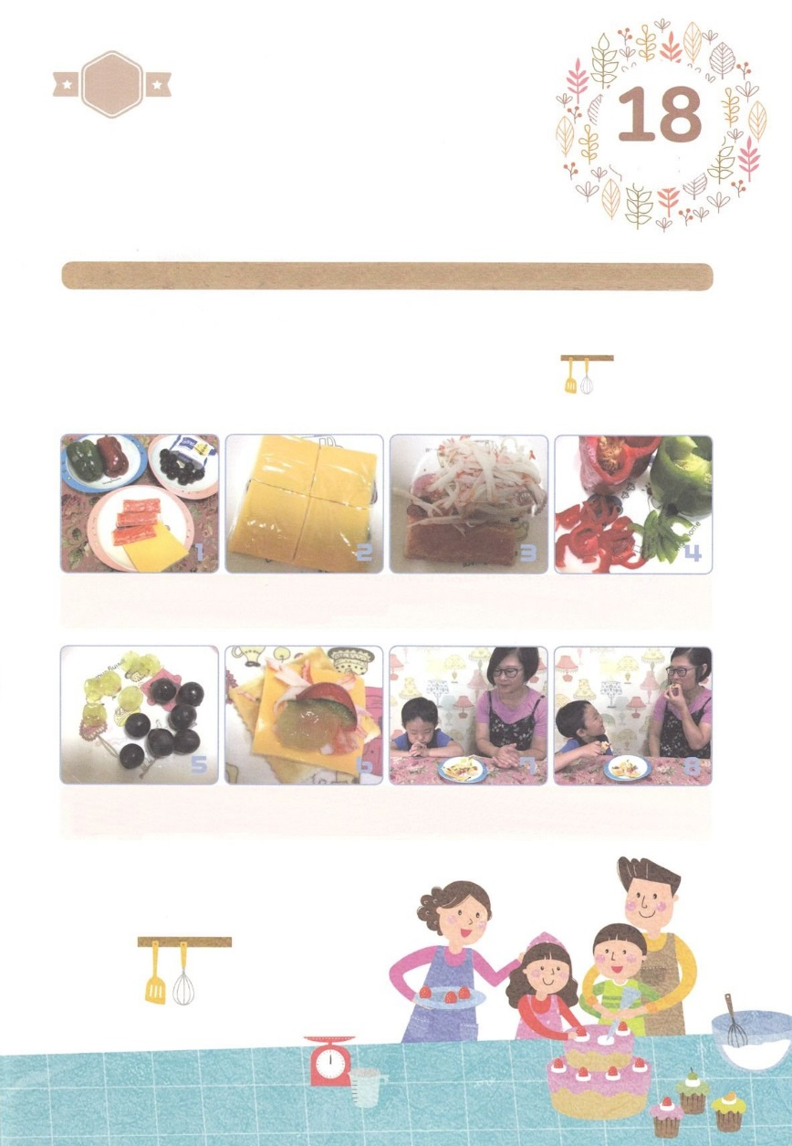

ワーク

たのしい　ワークをして　いっしゅうかんの　みことばを

こころに　きざみましょう

　　わたしたちの　かぞくと　きょうかいは　せかいふくいんかの　ために

　　まいにち　こころを　ひとつにして　おいのりを　して　たがいに

　　あいしあって　いっしょに　しょくじも　します。　そのように

　　かみのこどもが　どんどん　ふえる　きょうかいに　なるように

　　いのりながら　おいしい　おやつを　つくって　わけあって　たべましょう。

　　　　　　　じゅんびするもの　│　クラッカー、チーズ、カニカマ、パプリカ、くだもの（ぶどうや　みかん）

カナッペを　つくろう

　　①じゅんびするものを　そろえます　②チーズは　４つに　きります（ただ、ナイフは　パパやママ、せんせいに

　　たすけてもらいましょう）　③カニカマを　こまかく　さきます　④パプリカは　うすく　きりましょう

　⑤ぶどうは　かわを　むいて　みは　はんぶんに　きります　⑥クラッカーの　うえに　2,3,4,5を

じゅんばんに　のせます　⑦きれいな　おさらに　のせて　みんなに　くばりましょう

⑦かぞくと　いっしょに　いのって　できあがった　カナッペを　たのしく　おいしく　たべましょう。

パッパ

パッパ

どようび